Perancangan dan Implementasi Dashboard Seller Analytics untuk Visualisasi Analisis Sentimen Ulasan Pelanggan E-Commerce



Anggota :
Gregorius Andrew Rahardjo- 2802418090
Joshua Richardo Nathanael- 2802417011
Yericho Lim- 2802479924
Jonathan Adriel Emmanuel Sujadi - 2802404015

BAB I

PENDAHULUAN

Perkembangan teknologi informasi yang pesat telah mendorong transformasi signifikan dalam aktivitas jual beli, khususnya di Indonesia. Platform e-commerce seperti Tokopedia, Shopee, dan Lazada telah menjadi bagian integral dari kehidupan sehari-hari masyarakat, memfasilitasi transaksi jual beli secara online dengan mudah dan cepat. Setiap produk yang ditawarkan di platform ini umumnya dilengkapi dengan fitur ulasan, memungkinkan pelanggan untuk berbagi opini, pengalaman, dan tingkat kepuasan mereka terhadap produk atau layanan yang telah mereka gunakan.
Volume ulasan yang sangat besar, yang terus bertambah setiap harinya, membuat analisis manual menjadi tugas yang tidak efisien, memakan waktu, dan rentan terhadap bias. Oleh karena itu, dibutuhkan pendekatan otomatis yang canggih untuk mengolah dan menganalisis data tekstual ini. Natural Language Processing (NLP) muncul sebagai solusi yang relevan dan efektif untuk mengatasi tantangan ini. Dengan memanfaatkan teknik-teknik NLP, sistem dapat secara otomatis mengekstrak informasi berharga dari ulasan pelanggan, mengubahnya menjadi wawasan yang dapat ditindaklanjuti.
Melalui analisis sentimen berbasis NLP, sistem dapat mengidentifikasi apakah suatu ulasan memiliki sentimen positif, negatif, atau netral. Informasi ini sangat krusial bagi penjual untuk mengevaluasi kualitas produk, mengidentifikasi area perbaikan dalam layanan pelanggan, dan memahami preferensi pasar. Di sisi lain, bagi calon pembeli, informasi sentimen ini menjadi panduan berharga dalam mengambil keputusan pembelian yang lebih baik, membantu mereka memilih produk yang sesuai dengan ekspektasi dan kebutuhan. Dengan demikian, analisis sentimen tidak hanya meningkatkan efisiensi operasional bagi penjual, tetapi juga meningkatkan transparansi dan kepercayaan dalam ekosistem e-commerce.
Penelitian ini memiliki relevansi yang kuat dengan agenda pembangunan global, khususnya Sustainable Development Goals (SDG) 8: Pekerjaan Layak dan Pertumbuhan Ekonomi. Dengan memanfaatkan analisis sentimen berbasis NLP pada ulasan e-commerce, penelitian ini bertujuan untuk memberikan wawasan yang lebih akurat kepada pelaku usaha. Peningkatan kualitas produk, layanan pelanggan, dan efisiensi operasional yang didorong oleh wawasan sentimen ini akan memperkuat daya saing platform e-commerce dan bisnis di dalamnya. Hal ini secara langsung mendukung pertumbuhan ekonomi yang inklusif dan berkelanjutan (pertumbuhan ekonomi), sekaligus menciptakan lingkungan usaha digital yang lebih sehat dan stabil yang pada akhirnya berkontribusi pada penciptaan dan pemeliharaan lapangan kerja yang layak.

BAB II

TINJAUAN PUSTAKA

2.1 Natural Language Processing (NLP)

NLP adalah cabang dari kecerdasan buatan yang mempelajari interaksi antara komputer dan bahasa manusia. Dalam konteks analisis sentimen, NLP digunakan untuk memahami struktur, konteks, dan makna dari kalimat ulasan.

2.2 Analisis Sentimen

Analisis sentimen bertujuan untuk mengidentifikasi opini dan mengklasifikasikan sikap penulis teks terhadap suatu topik menjadi sentimen positif, negatif, atau netral.

2.3 Text Preprocessing

Tahapan awal dalam NLP yang mencakup:
- Case Folding: mengubah semua huruf menjadi huruf kecil.
- Tokenisasi: memecah teks menjadi kata-kata.
- Stopword Removal: menghapus kata umum seperti “yang”, “dan”, “di”.
- Stemming: mengubah kata ke bentuk dasar (menggunakan Sastrawi untuk Bahasa Indonesia).
2.4 Model NLP untuk Analisis Sentimen

Pendekatan yang dapat digunakan:
- TF-IDF + Machine Learning (Naive Bayes, SVM)
- Word Embedding (Word2Vec, FastText, GloVe)
- Deep Learning: LSTM, Bi-LSTM
- Transformer-based Models: IndoBERT, IndoBERTweet, or BERT multilingual
Metode utama yang digunakan dalam penelitian ini adalah pendekatan Transformer-based Models. Secara spesifik, model yang diimplementasikan adalah:
- BERT: Model Transformer-based canggih yang telah dilatih (pre-trained) menggunakan korpus teks (seperti IndoBERT untuk Bahasa Indonesia). Model ini akan di-fine-tuning (disesuaikan) untuk tugas klasifikasi sentimen spesifik.
Pemilihan pendekatan Transformer-based didasarkan pada beberapa pertimbangan utama, terutama untuk mencapai akurasi dan kinerja yang superior:
- Akurasi State-of-the-Art: BERT, sebagai model Transformer-based, secara empiris (seperti yang ditunjukkan oleh penelitian terkait) mampu memberikan akurasi yang jauh lebih tinggi (hingga 90%) untuk klasifikasi sentimen Bahasa Indonesia dibandingkan dengan metode Machine Learning klasik (yang umumnya menghasilkan akurasi 75–85%).
- Pemahaman Konteks yang Mendalam: Model Transformer-based seperti BERT sangat unggul dalam memahami nuansa, konteks, dan hubungan antar kata yang kompleks dalam kalimat berbahasa Indonesia, yang sangat krusial untuk menganalisis sentimen.

2.5 Penelitian Terkait

Penelitian oleh Rahmadani et al. (2022) menunjukkan bahwa penggunaan model IndoBERT untuk analisis sentimen review Shopee memberikan akurasi hingga 90%. Sementara pendekatan klasik seperti Naive Bayes umumnya menghasilkan akurasi 75–85%.

2.6 Pembelajaran Mesin (Machine Learning)

Machine Learning adalah cabang dari kecerdasan buatan (Artificial Intelligence/AI) yang berfokus pada pengembangan algoritma dan model statistik yang memungkinkan sistem komputer untuk "belajar" dari data tanpa diprogram secara eksplisit. Proses "belajar" ini melibatkan penggunaan data masukan untuk membuat prediksi atau keputusan berdasarkan pola yang ditemukan dalam data tersebut. Dalam konteks analisis sentimen, model ML dilatih menggunakan data ulasan yang sudah dilabeli (positif, negatif, netral) untuk secara otomatis mengklasifikasikan sentimen dari ulasan-ulasan baru.

BAB III

TAHAPAN PELAKSANAAN

3.1 Tahap Pelaksanaan
Tahapan pelaksanaan pembuatan aplikasi dashboard seller yang berfungsi untuk mengolah komentar pelanggan melalui unggahan berkas CSV dan menghasilkan analisis sentimen positif, negatif, atau netral, merupakan proses sistematis yang menuntut perencanaan matang serta penerapan metode ilmiah. Setiap tahap memiliki peran penting dalam memastikan aplikasi tidak hanya berjalan secara teknis, tetapi juga mampu memberikan nilai tambah bagi pengguna dengan hasil analisis yang akurat dan relevan. Oleh karena itu, uraian berikut menjelaskan langkah-langkah utama mulai dari pengumpulan data hingga implementasi akhir.

3.1.1 Sumber Data
Tahap pertama adalah pengumpulan, pembersihan, dan pelabelan data, yang menjadi pondasi utama dalam pengembangan sistem analisis sentimen. Data berupa review produk tokopedia dikumpulkan dalam format CSV dengan kolom “Review” dan “Label”. Setiap review pelanggan oko diberikan sebuah label yang berupa value 0 1, atau 2 yang menandakan sentimen review tersebut adalah positif, negatif, maupun netral. Data yang sudah dibersihkan dan diberikan label dapat digunakan untuk proses training model AI yang digunakan.

3.1.2 Pengembangan Sistem dan Integrasi Model
Tahap ini berfokus pada pengembangan sistem aplikasi dashboard seller serta integritas model analisis sentimen berbasis Natural Language Processing (NLP) dengan pendekatan model BERT. Model BERT yang telah melalui proses fine-tuning menggunakan dataset ulasan pembeli berlabel diintegritasikan ke dalam sistem untuk melakukan klasifikasi sentimen secara otomatis. Aplikasi dirancang agar mampu menerima unggahan CSV, kemudian memproses teks ulasan melalui tahapan preprocessing dan inferensi model, sehingga menghasilkan prediksi sentimen berupa kategori positif, negatif, atau netral.Hasil analisis akan ditampilkan dalam bentuk visualisasi dan ringkasan yang mudah dipahami, agar penjual dapat mengevaluasi kualitas produk dan layanan secara efisien.

3.1.3 Pengujian dan Validasi
Tahap pengujian dan validasi dilakukan untuk memastikan bahwa sistem analisis sentimen berbasis NLP dan model BERT yang dikembangkan dapat berfungsi dengan baik serta menghasilkan prediksi sentimen yang akurat dan konsisten. Pengujian dilakukan menggunakan data uji yang tidak termasuk dalam data pelatihan, sehingga performa model dapat dievaluasi secara objektif. Proses ini mencakup pengujian fungsional sistem, yaitu memastikan aplikasi mampu menerima data CSV, memproses data ulasan, dan menampilkan hasil analisis sentimen secara benar.

Validasi dilakukan dengan membandingkan hasil prediksi sentimen yang dihasilkan oleh model BERT dengan hasil sentimen akktual pada dataset uji. Untuk mengukur kinerja model secara kuantitatif, dilakukan beberapa evaluasi antara lain, accuracy, precision, recall, serta confusion matrix. Hasil evaluasi digunakan untuk menilai tingkat keandalan model dalam mengklasifikasikan sentimen ulasan pembeli serta memgidentifikasi potensi kesaalahan klasifikasi yang perlu diperbaiki pada tahap pengembangan selanjutnya. Untuk mendapatkan hasil evaluasi kualitatif, dilakukan tinjauan hasil klasifikasi pada beberapa contoh ulasan untuk memastikan kesesuaian konteks dan makna sentimen.

3.1.4 Evaluasi
Tahap evaluasi bertujuan untuk menilai kinerja keseluruhan sistem analisis sentimen yang telah dikembangkan. Evaluasi dilakukan setelah proses pengujian dan validasi selesai, dengan fokus pada kemampuan model BERT berbasis Natural Language Processing (NLP) dalam mengklasifikasikan sentimen ulasan pelanggan secara akurat serta kemampuan sistem dalam menyajikan hasil analisis secara informatif dan mudah dipahami oleh pengguna.
Evaluasi model dilakukan dengan menganalisis nilai metrik performa seperti accuracy, precision, recall, dan confusion matrix yang diperoleh dari data uji. Nilai-nilai tersebut digunakan untuk mengukur tingkat ketepatan klasifikasi sentimen positif, negatif, dan netral. Selain itu, evaluasi sistem juga mencakup penilaian fungsional aplikasi, seperti keberhasilan proses unggah berkas CSV, kecepatan pemrosesan data, serta kejelasan visualisasi hasil analisis sentimen. Hasil evaluasi ini menjadi dasar untuk menilai efektivitas sistem dan mengidentifikasi peluang pengembangan lebih lanjut.

3.1.5 Penyempurnaan dan Implementasi Akhir
Pada tahap ini, dilakukan perbaikan terhadap komponen sistem yang masih memiliki keterbatasan, baik dari sisi model analisis sentimen berbasis Natural Language Processing (NLP) maupun dari sisi fungsionalitas aplikasi dashboard seller. Penyempurnaan model meliputi penyesuaian parameter fine-tuning BERT, perbaikan proses preprocessing teks, serta pengoptimalan alur inferensi untuk meningkatkan akurasi dan konsistensi hasil klasifikasi sentimen.
Implementasi akhir sistem dilakukan dengan mengintegrasikan model BERT yang telah disempurnakan ke dalam aplikasi dashboard secara penuh. Sistem kemudian diuji kembali secara menyeluruh untuk memastikan seluruh fitur berjalan dengan baik, mulai dari proses unggah berkas CSV, pengolahan data ulasan, hingga penyajian hasil analisis sentimen dalam bentuk visualisasi dan ringkasan informasi. Pada tahap ini, aplikasi siap digunakan sebagai alat bantu bagi penjual dalam menganalisis sentimen pelanggan secara efektif dan mendukung pengambilan keputusan berbasis data.

3.2 Alur Aplikasi
Website ini berjalan menggunakan 3 alur yaitu, Penerimaan Data Bersih, Pemrosesan Data, dan Penampilan Analitika.
- Penerimaan data bersih, aplikasi ini harus diberikan data bersih yang berformat .csv dengan jumlah kolom sebanyak 3. Kolom ini berisi nama produk, komentar pembeli, dan review bintang dari pembeli.
- Pemrosesan data, aplikasi ini lalu memproses .csv yang telah diupload dan melakukan kalkulasi nilai dan positif atau negatif atau netral. AI akan output kolom sentiment_label yang berfungsi untuk memprediksi apakah ini positif, negatif maupun netral. AI juga akan output kolom sentiment_score yang berskala 0 sampai 1 untuk mengetahui seberapa yakin AI dengan jawaban yang dia beri. Yang terakhir, AI juga akan output kolom ground_truth, ini hanya untuk mengetahui nilai rating yang pembeli berikan.
- Penampilan Analitika, aplikasi ini akan menampilkan diagram yang memberikan persentase nilai positif, negatif, dan netral. AI juga akan menampilkan kata-kata yang sering dipakai oleh pembeli di dalam review mereka. Pada model evaluation, ini akan menampilkan accuracy, F1 score, precision, confusion matrix, detailed classification report, prediction errors dan recall dari AI model yang penulis pakai.

3.3 Penggunaan Aplikasi
Aplikasi memungkinkan penjual e-commerce untuk mengunggah data ulasan pelanggan dalam format CSV yang kemudian diproses secara otomatis untuk menghasilkan klasifikasi sentimen positif, netral, dan negatif. Hasil analisis disajikan dalam bentuk visualisasi dan ringkasan analitika guna mendukung evaluasi kualitas produk dan pengambilan keputusan berbasis data.. Repository tersebut menyediakan kode sumber, model analisis sentimen berbasis Transformer-based BERT, serta dokumentasi penggunaan aplikasi. Aplikasi memungkinkan penjual e-commerce untuk mengunggah data ulasan pelanggan dalam format CSV yang kemudian diproses secara otomatis untuk menghasilkan klasifikasi sentimen positif, netral, dan negatif. Hasil analisis disajikan dalam bentuk visualisasi dan ringkasan analitika guna mendukung evaluasi kualitas produk dan pengambilan keputusan berbasis data.

Aplikasi dashboard seller analytics yang dikembangkan dalam penelitian ini dapat diakses pada alamat https://github.com/pomurain/sentiment-analysis-tokopedia

3.3.1 Halaman Upload
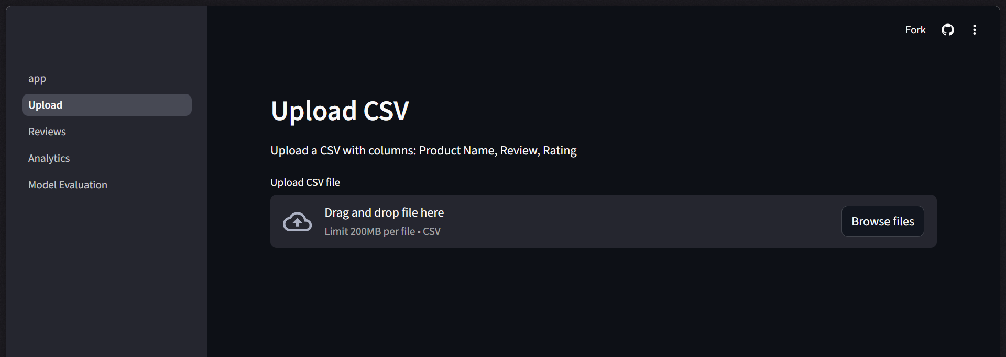
Ini merupakan tampilan aplikasi di tab Upload.
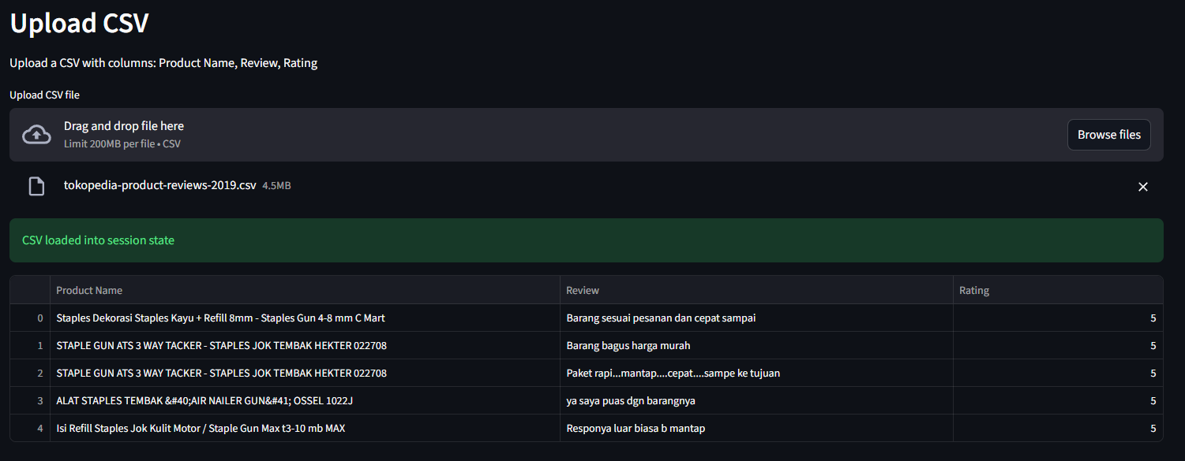
Pengguna dapat mengunggah file .csv yang bersih kesini. Aplikasi akan menampilkan preview dari file .csv yang telah diunggah.

3.3.2 Halaman Reviews
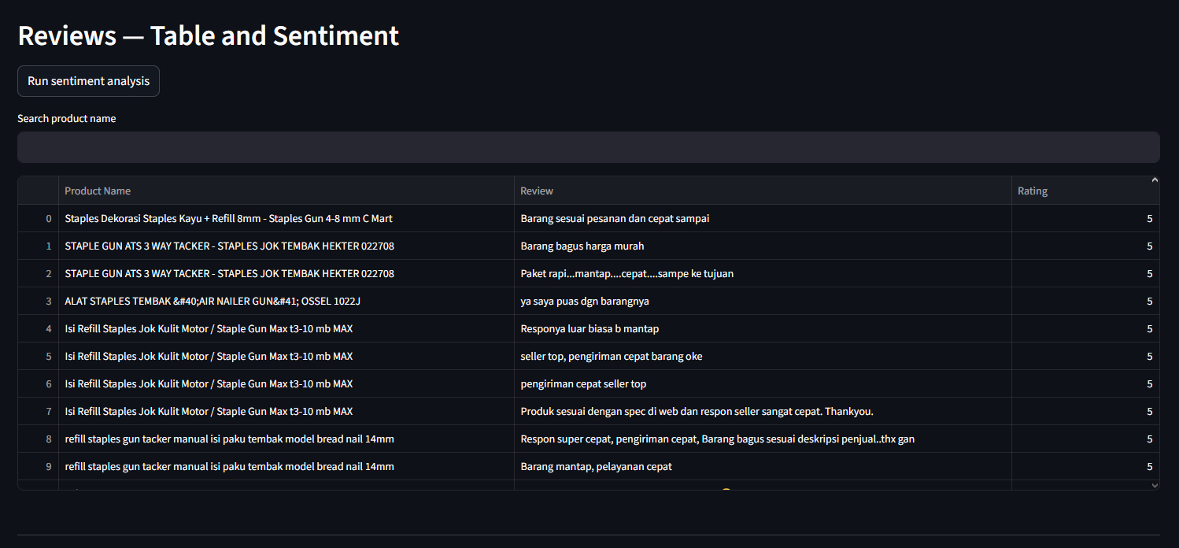
Halaman ini berisi semua data yang telah dibaca oleh aplikasi.
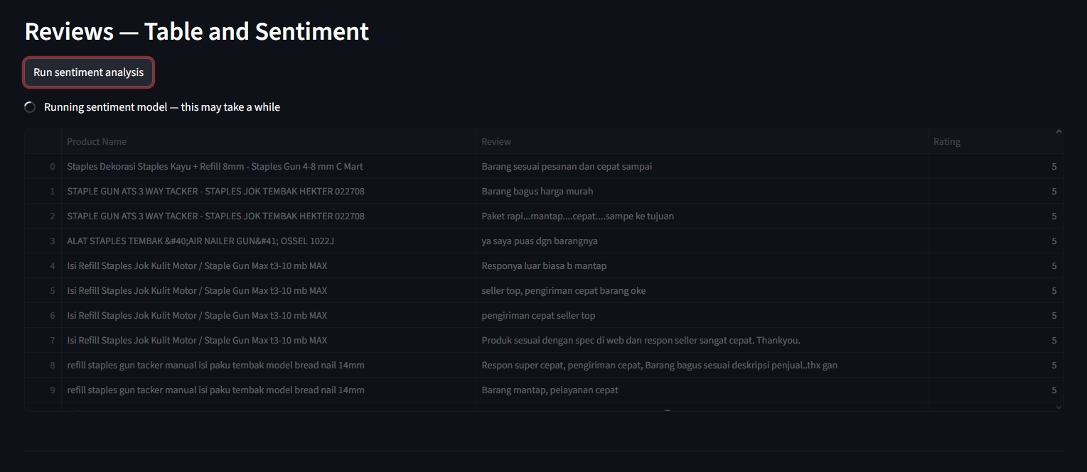
Tombol ini berfungsi untuk melakukan analisa sentimen menggunakan AI model yang telah penulis fine-tuning.
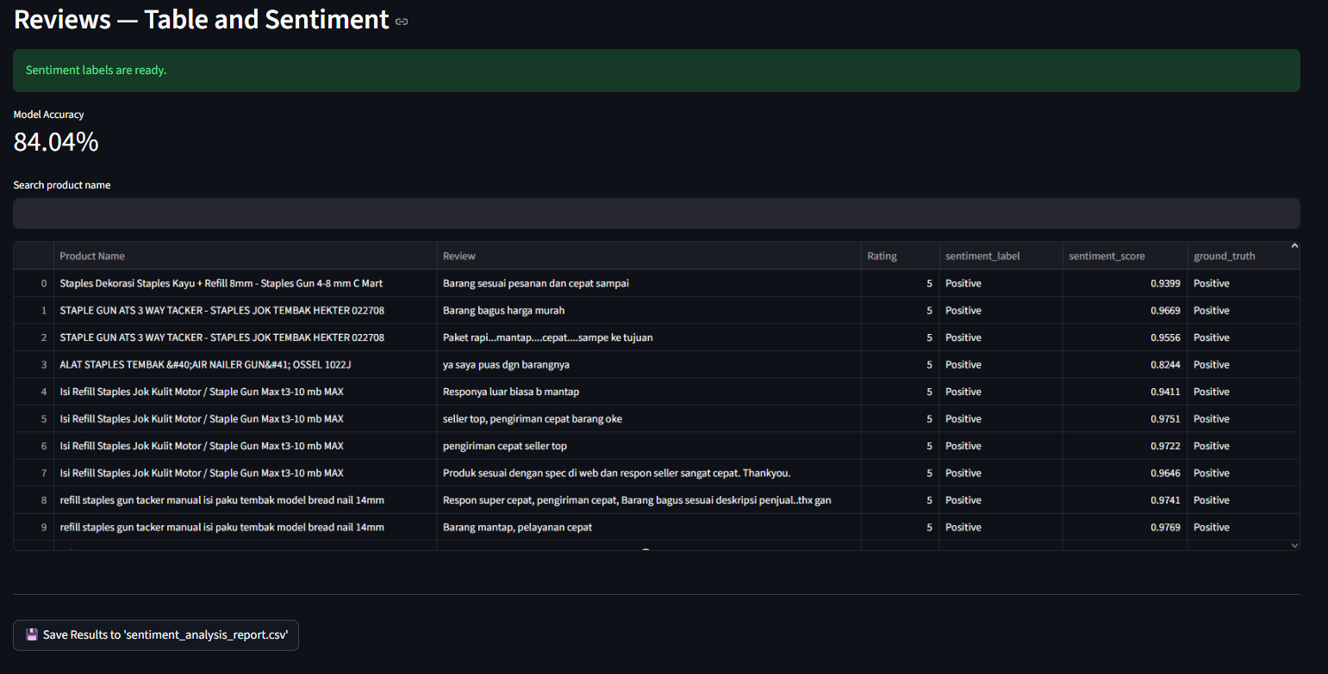
Ini merupakan hasil dari analisa AI. Telah diberikan akurasi model dan juga opsi untuk menyimpan hasil analisa AI ke dalam .csv.

3.3.3 Halaman Analytics
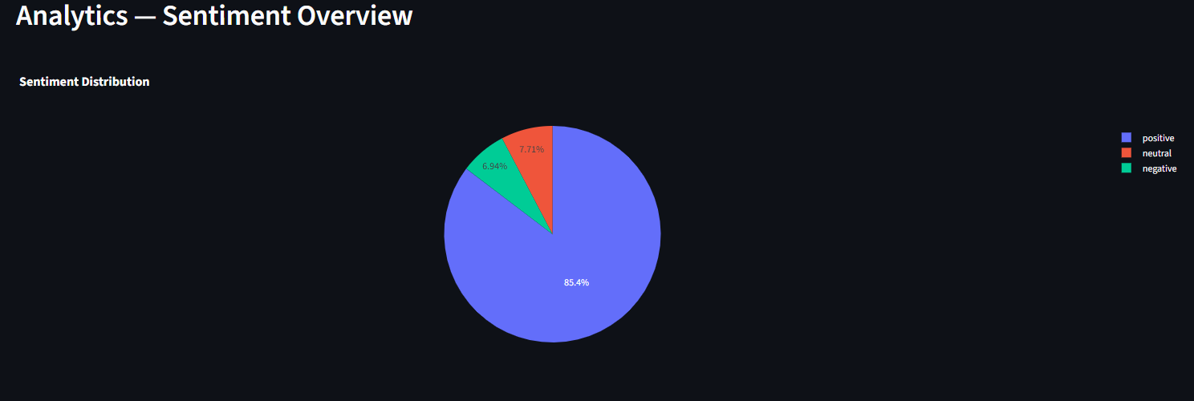
Halaman ini menampilkan pie chart yang berisi distribusi sentimen dari semua review yang telah dianalisis
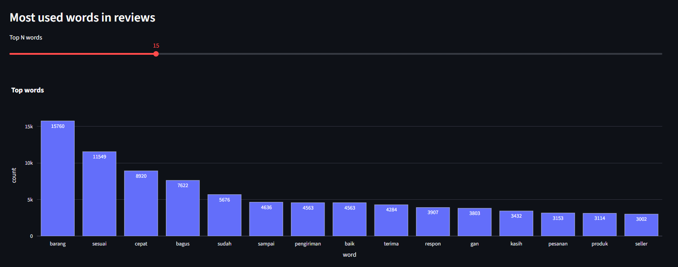
Terdapat slider yang dapat mengatur berapa banyak jumlah kata yang paling sering muncul dalam review komentar

3.3.4 Halaman Model Evaluation
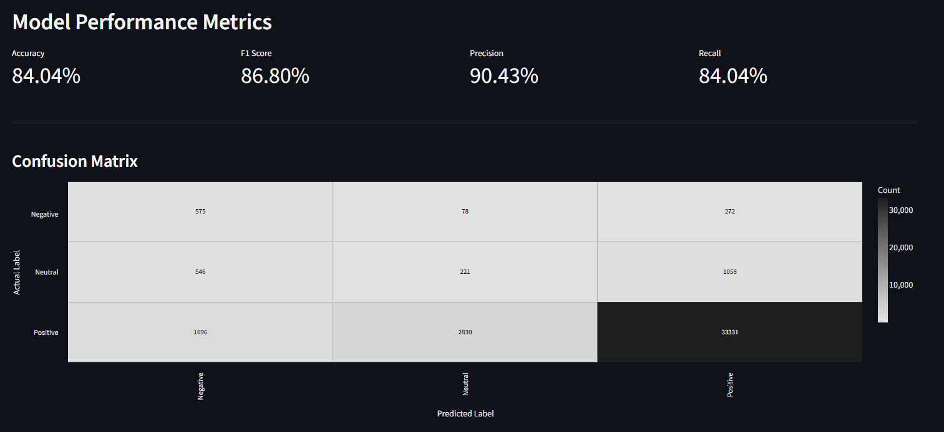
Halaman ini menunjukan performa AI model yang telah di fine-tuning dengan menampilkan Accuracy, F1 score, Precision, Recall, dan Confusion Matrix.

3.4 Keterbatasan Aplikasi
Aplikasi ini masih memiliki beberapa keterbatasan. Akurasi model sangat bergantung pada kualitas dan kelengkapan dataset yang digunakan, jika dataset yang digunakan kurang representatif dapat mempengaruhi hasil klasifikasi. Selain itu, model BERT masih memiliki keterbatasan dalam memahami konteks bahasa yang kompleks, seperti sarkasme, ironi, atau penggunaan bahasa campuran dalam ulasan pembeli. Aplikasi juga hanya menerima data yang telah dibersihkan dalam format CSV, sehingga membutuhkan persiapan data terlebih dahulu oleh pengguna.

3.5 Etika, Fairness, and Safety
Pengembangan sistem analisis sentimen berbasis NLP pada data ulasan pelanggan menuntut pertimbangan etika, fairness, dan safety (EFS) untuk memastikan pemanfaatan teknologi yang bertanggung jawab.
- Etika (Ethics) : Prinsip utama adalah menjaga privasi dan anonimitas pelanggan, meskipun menggunakan data publik. Peneliti bertanggung jawab untuk tidak mengekstrak atau menyalahgunakan informasi pribadi yang mungkin tersirat dalam ulasan. Selain itu, hasil analisis harus disajikan secara transparan agar penjual dapat memahami dasar klasifikasi sentimen model.
- Fairness (Keadilan) dan Bias : Fokus diberikan pada potensi bias yang diturunkan dari data. Metode pelabelan berbasis rating bintang (3.3) berisiko bias karena ketidaksesuaian antara bintang dan teks ulasan. Selain itu, model Transformer-based (BERT) berpotensi mewarisi bias sosial yang ada dalam korpus teks pra-pelatihan, yang dapat menyebabkan model mengklasifikasikan ulasan dari kelompok pengguna tertentu secara tidak adil atau berbeda.
- Safety (Keamanan dan Robustness) : Aspek ini mencakup keandalan model. Model harus robust (tangguh) terhadap perubahan kecil pada input (seperti serangan adversarial) yang dapat secara drastis mengubah klasifikasi sentimen. Upaya juga perlu dilakukan untuk mengurangi dampak ulasan manipulatif (spam review) demi menjaga integritas data dan kepercayaan ekosistem e-commerce.
3.6 Peran Anggota Kelompok dan AI
Penelitian ini dilaksanakan melalui kolaborasi antara anggota kelompok dan pemanfaatan teknologi Artificial Intelligence. Anggota kelompok berperan dalam mengidentifikasi masalah yang relevan untuk diselesaikan. Selanjutnya, anggota kelompok melakukan pengumpulan dataset ulasan pelanggan dari platform e-commerce, melakukan proses preprocessing data, pelabelan sentimen, serta perancangan alur kerja sistem analisis.
Dalam tahap pengembangan dan pengujian model, anggota kelompok bertanggung jawab dalam pemilihan metode yang digunakan, khususnya penggunaan model Transformer-based seperti BERT, serta melakukan evaluasi performa model menggunakan metrik yang telah ditentukan. Selain itu anggota kelompok juga berperan dalam menganalisis hasil keluaran model dan menyusunnya dalam bentuk laporan penelitian yang sistematik dan mudah dipahami.
AI berperan sebagai alat bantu utama dalam proses analisis, khususnya dalam mengolah data teks dalam jumlah besar secara otomatis. Model AI digunakan untuk melakukan klasifikasi ulasan pelanggan menjadi kategori positif, netral, dan negatif, serta membantu mengekstrak pola dan informasi yang sulit diperoleh melalui analisis manual. Dengan memanfaatkan AI, proses analisis menjadi lebih efisien, objektif, dan akurat, sehingga mampu mendukung pengambilan keputusan berbasis data dalam pengembangan layanan e-commerce.
BAB IV
BIAYA DAN JADWAL PENELITIAN
4.1 Biaya Penelitian
Penelitian ini menggunakan pendekatan Natural Language Processing (NLP) dengan model Transformed BERT yang memerlukan sumber daya komputasi yang tinggi, khususnya pada tahap fine-tuning model. Oleh karena itu, penelitian ini memanfaatkan platform Google Collab Pro yang menyediakan akses GPU untuk mempercepat proses pelatihan model NLP

NO | Kebutuhan | Estimasi Biaya
1 | Google Colab Pro | Rp 170.000
2 | Dataset Tokopedia | Rp 0
3 | Perangkat lunak NLP (Python, Streamlit) | Rp 0
Total |  | Rp 170.000

4.2 Jadwal Kegiatan

No | Kegiatan |  | Minggu |  |  |  | PIC
No |  |  | 1 | 2 | 3 | 4 | PIC
1 | Studi literatur NLP & BERT, pengumpulan dataset |  | v |  |  |  | Joshua Richardo Nathanael
2 | Preprocessing data dan pelabelan data |  |  | v |  |  | Gregorius Andrew Rahardja
3 | Fine-tuning model BERT dan pelatihan klasifikasi sentimen |  |  |  | v |  | Yericho Lim
4 | Evaluasi model, analisis hasil, dan penyusunan laporan |  |  |  |  | v | Jonathan Adriel Emmanuel Sujadi

BAB V
KESIMPULAN
Penelitian ini bertujuan untuk menganalisis sentimen ulasan pelanggan pada platform e-commerce dengan memanfaatkan teknik Natural Language Processing (NLP) menggunakan model Transformer-based BERT. Berdasarkan tahapan yang telah dilakukan, mulai dari pengumpulan data, preprocessing teks, pelabelan sentimen, hingga pelatihan dan evaluasi model, sistem yang dikembangkan mampu mengklasifikasikan ulasan pelanggan ke dalam kategori sentimen positif, netral, dan negatif secara otomatis.
Hasil penelitian menunjukkan bahwa penggunaan model BERT efektif dalam memahami konteks dan makna ulasan berbahasa Indonesia, sehingga mampu memberikan performa klasifikasi yang baik dibandingkan pendekatan machine learning konvensional. Informasi sentimen yang dihasilkan dapat dimanfaatkan oleh pelaku usaha e-commerce sebagai bahan evaluasi kualitas produk dan layanan, serta membantu calon pembeli dalam mengambil keputusan pembelian yang lebih tepat. Dengan demikian, penelitian ini berkontribusi dalam mendukung Sustainable Development Goals (SDG) 8, khususnya dalam meningkatkan efisiensi dan daya saing ekonomi digital yang berkelanjutan.
Meskipun demikian, penelitian ini masih memiliki keterbatasan, terutama terkait ketergantungan terhadap kualitas dataset dan potensi bias dalam pelabelan berbasis rating bintang. Oleh karena itu, pengembangan selanjutnya dapat dilakukan dengan memperluas jumlah dan variasi data, menerapkan teknik pelabelan manual atau semi-supervised, serta mengeksplorasi model NLP lanjutan untuk meningkatkan akurasi dan keandalan sistem analisis sentimen.

LAMPIRAN

Lampiran 1 Biodata Ketua dan Anggota

Biodata Ketua

- Identitas Diri

1 | Nama Lengkap | Gregorius Andrew Rahardja
2 | Jenis Kelamin | Laki-laki
3 | Program Studi | Computer Science
4 | NIM | 2802418090
5 | Tempat dan Tanggal Lahir | Semarang, 4 Februari 2006
6 | Alamat E-mail | gregorius.rahardja@binus.ac.id
7 | Nomor Telepon/HP | 0813-9222-0807

- Kegiatan Kemahasiswaan Yang Sedang/Pernah Diikuti

No | Jenis Kegiatan | Status dalam Kegiatan | Waktu dan Tempat
1 | FYP 2025 | Freshman Partner | 2025
2 | Dynamic in Pilgrimage | Ketua | 2024
3 | TECHNO | Panitia | 2025

- Jenis Penghargaan

No | Jenis Penghargaan | Pihak Pemberi Penghargaan | Tahun
1
2
3

Semua data yang saya isikan dan tercantum dalam biodata ini adalah benar dan dapat dipertanggungjawabkan secara hukum. Apabila di kemudian hari ternyata dijumpai ketidaksesuaian dengan kenyataan, saya sanggup menerima sanksi.

Demikian biodata ini saya buat dengan sebenarnya untuk memenuhi salah satu persyaratan dalam pengajuan PKM-KC.
Semarang 03-12-2025
Ketua Tim

Tanda tangan
(Gregorius Andrew Rahardja)
2802418090
Biodata Anggota 1

- Identitas Diri

1 | Nama Lengkap | Jonathan Adriel Emmanuel Sujadi
2 | Jenis Kelamin | Laki-laki
3 | Program Studi | Computer Science
4 | NIM | 2802404015
5 | Tempat dan Tanggal Lahir | Semarang, 27 September 2006
6 | Alamat E-mail | jonathan.sujadi@binus.ac.id
7 | Nomor Telepon/HP | 0817-4884-490

- Kegiatan Kemahasiswaan Yang Sedang/Pernah Diikuti

No | Jenis Kegiatan | Status dalam Kegiatan | Waktu dan Tempat
1 | HIMTI | Sekretaris & Bendahara | 2025
2 | TECHNO | Sie Acara | 2025
3 | Sesvent | Sie Acara & Mentor | 2025
4 | HILET | Sie Acara | 2025
5 | Joy & Peace Through | Humas | 2025

- Jenis Penghargaan

No | Jenis Penghargaan | Pihak Pemberi Penghargaan | Tahun
1
2
3

Semua data yang saya isikan dan tercantum dalam biodata ini adalah benar dan dapat dipertanggungjawabkan secara hukum. Apabila di kemudian hari ternyata dijumpai ketidaksesuaian dengan kenyataan, saya sanggup menerima sanksi.

Demikian biodata ini saya buat dengan sebenarnya untuk memenuhi salah satu persyaratan dalam pengajuan PKM-KC.
Semarang 03-12-2025

Anggota Tim

Tanda tangan
(Jonatahan Adriel Emmanuel Sujadi)
2802404015
Biodata Anggota 2

- Identitas Diri

1 | Nama Lengkap | Yericho Lim
2 | Jenis Kelamin | Laki-laki
3 | Program Studi | Computer Science
4 | NIM | 2802479924
5 | Tempat dan Tanggal Lahir | Surabaya, 22 January 2007
6 | Alamat E-mail | yericho.lim@binus.ac.id
7 | Nomor Telepon/HP | 0821-3662-6198

- Kegiatan Kemahasiswaan Yang Sedang/Pernah Diikuti

No | Jenis Kegiatan | Status dalam Kegiatan | Waktu dan Tempat
1 | - | - | -

- Jenis Penghargaan

No | Jenis Penghargaan | Pihak Pemberi Penghargaan | Tahun
1 | - | - | -

Semua data yang saya isikan dan tercantum dalam biodata ini adalah benar dan dapat dipertanggungjawabkan secara hukum. Apabila di kemudian hari ternyata dijumpai ketidaksesuaian dengan kenyataan, saya sanggup menerima sanksi.

Demikian biodata ini saya buat dengan sebenarnya untuk memenuhi salah satu persyaratan dalam pengajuan PKM-KC.
Semarang 03-12-2025

Anggota Tim

Tanda tangan
(Yericho Lim)
2802479924
Biodata Anggota 3

- Identitas Diri

1 | Nama Lengkap | Joshua Richardo Nathanael
2 | Jenis Kelamin | Laki-laki
3 | Program Studi | Computer Science
4 | NIM | 2802417011
5 | Tempat dan Tanggal Lahir | Surakarta, 22 Desember 2005
6 | Alamat E-mail | joshua.nathanael001@binus.ac.id
7 | Nomor Telepon/HP | 0895-3197-15316

- Kegiatan Kemahasiswaan Yang Sedang/Pernah Diikuti

No | Jenis Kegiatan | Status dalam Kegiatan | Waktu dan Tempat
1
2
3

- Jenis Penghargaan

No | Jenis Penghargaan | Pihak Pemberi Penghargaan | Tahun
1
2
3

Semua data yang saya isikan dan tercantum dalam biodata ini adalah benar dan dapat dipertanggungjawabkan secara hukum. Apabila di kemudian hari ternyata dijumpai ketidaksesuaian dengan kenyataan, saya sanggup menerima sanksi.

Demikian biodata ini saya buat dengan sebenarnya untuk memenuhi salah satu persyaratan dalam pengajuan PKM-KC.
Semarang 03-12-2025

Anggota Tim

Tanda tangan
(Joshua Richardo Nathanael)
2802417011
Lampiran 2: Biodata Dosen Pembimbing

- Identitas Diri

1 | Nama Lengkap | Dr. Prabowo Wahyu Sudarno, S.Kom.
2 | Jenis Kelamin | Laki-laki
3 | Program Studi | Computer Science
4 | NIP/NUPTK | -
5 | Tempat dan Tanggal Lahir | -
6 | Alamat E-mail | -
7 | Nomor Telepon/HP | 0895-3197-15316

- Kegiatan Kemahasiswaan Yang Sedang/Pernah Diikuti

No | Jenjang | Bidang Ilmu | Institusi | Tahun Lulus
1 | Sarjana (S1) | Sarjana Ilmu Komputer | UNIVERSITAS GAJAH MADA | -
2 | Magister (S2) | Magister Ilmu Komputer | UNIVERSITAS GAJAH MADA | -
3 | Doktor (S3) | Doktor Ilmu Komputer | UNIVERSITAS GAJAH MADA | -

- Rekan Jejak Tri Dharma

PT Pendidikan/Pengajaran

No | Mata Kuliah | Wajib/Plihan | SKS
1 | - | - | -
2 | - | - | -
3 | - | - | -

Penelitian

No | Judul Penelitian | Penyandang Dana | Tahun
1 | - | - | -
2 | - | - | -
3 | - | - | -

Pengabdian Kepada Masyarakat

No | Judul Pengabdian kepada Masyarakat | Penyandang Dana | Tahun
1 | - | - | -
2 | - | - | -
3 | - | - | -
Semua data yang saya isikan dan tercantum dalam biodata ini adalah benar dan dapat dipertanggungjawabkan secara hukum. Apabila di kemudian hari ternyata dijumpai ketidaksesuaian dengan kenyataan, saya sanggup menerima sanksi.

Demikian biodata ini saya buat dengan sebenarnya untuk memenuhi salah satu persyaratan dalam pengajuan PKM-KC.
Semarang 03-12-2025
Pendamping

Tanda tangan
(Dr. Prabowo Wahyu Sudarno, S.Kom.) ` NUPTK

Lampiran 3: PPT
https://www.canva.com/design/DAG7wkXRTMQ/92ME-KlaaU2GvBfkGL9ttg/edit
repository: https://github.com/pomurain/sentiment-analysis-tokopedia
deployed app: https://sentiment-analysis-tokopedia.streamlit.app/
video: https://drive.google.com/drive/folders/1gmntPoIoT0sZTZlbC-Vy6R5Y4_hRNdUs?usp=sharing

